


Tecnológico nacional de México.

Campus Frontera Comalapa.

Ingeniería en sistemas computacionales (Modalidad Mixta)

Programación Web.

Octavo semestre

Actividad 4.1 Mapa Mental

Docente:
Ing. Francisco Javier Mingo Velázquez

Alumno(a):
Aldrich Humberto Irena Ramírez

Numero de Control: 221260071

Frontera Comalapa Chiapas

27/05/2026

Introducción
El desarrollo de aplicaciones web actuales depende de un motor interno capaz de procesar datos, tomar decisiones y responder de forma eficiente a los usuarios: la programación del lado del servidor o backend. En la presente actividad, basada en el mapa mental, se desglosan los componentes esenciales que dan vida a esta infraestructura tecnológica.
A lo largo del trabajo se exploran cinco ejes fundamentales: en primer lugar, la introducción al lenguaje mediante la comunicación cliente-servidor bajo el protocolo HTTP; en segundo lugar, el uso de estructuras de control (secuenciales, condicionales e iterativas) para dictar el flujo algorítmico del programa; en tercer lugar, el tratamiento de formularios, que permite la captura e inyección de datos externos hacia el sistema; en cuarto lugar, el manejo de objetos del servidor bajo arquitecturas estructurales como Modelo-Vista-Controlador (MVC); y finalmente, la creación de clases, que permite organizar toda la lógica del negocio, conectar bases de datos y estructurar los servicios web.

Justificación
La realización de esta actividad se justifica por la necesidad de comprender cómo se construye la arquitectura lógica y de seguridad en los sistemas web modernos. Diseñar interfaces visuales atractivas es solo una parte del desarrollo; la verdadera robustez de una aplicación radica en su capacidad para procesar información de manera segura y ordenada detrás de escena, un rol que le pertenece por completo al backend.

El análisis de los temas plasmados en el mapa mental es crucial por las siguientes razones prácticas y técnicas:
- Estandarización de la comunicación: Permite entender cómo las peticiones y respuestas HTTP conectan a cualquier navegador con el servidor.
- Control del flujo lógico: El dominio de las estructuras de control es lo que permite al desarrollador guiar al programa para tomar decisiones en tiempo real según las acciones del usuario.
- Seguridad y validación: El tratamiento correcto de los formularios y sus flujos de validación en el servidor representan la primera línea de defensa para proteger el sistema y evitar el ingreso de datos corruptos o maliciosos.
- Eficiencia y escalabilidad: Comprender el manejo de objetos y la creación de clases mediante la Programación Orientada a Objetos (POO) garantiza el uso de un código limpio, modular y reutilizable, facilitando el mantenimiento del software y su integración con frameworks profesionales (como .NET, Python, Java o PHP).

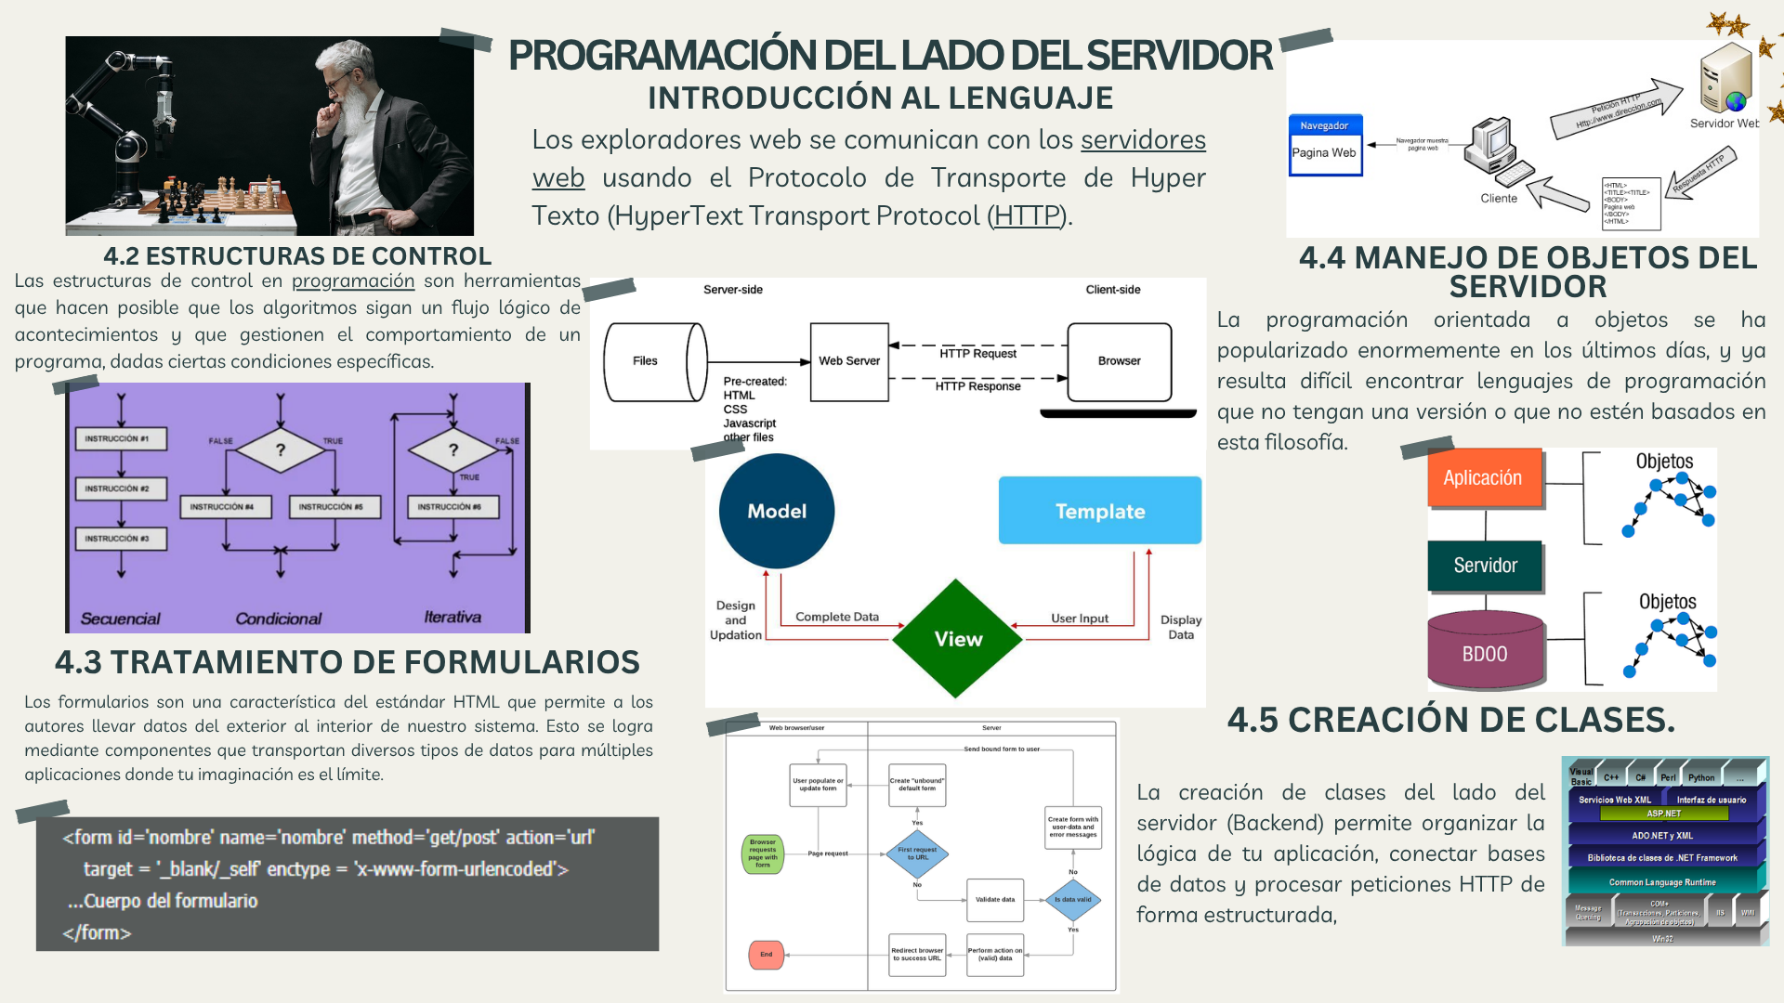

Conclusión
El recorrido conceptual plasmado en el mapa mental demuestra que el desarrollo backend es un ecosistema perfectamente conectado, donde los protocolos de comunicación, los algoritmos de flujo y la captura de datos conviven bajo un mismo orden estructural.
La principal enseñanza de esta actividad es que el paradigma de la Programación Orientada a Objetos, a través de la creación de clases y el uso de patrones de diseño, es la herramienta definitiva para mantener el software organizado y escalable. Al dominar el procesamiento de formularios, las reglas de validación y la conexión con bases de datos, se adquieren las competencias técnicas necesarias para diseñar plataformas web complejas, seguras, estables y capaces de responder con éxito a las demandas del entorno digital actual.

Referencias
Blog de WordPress.com. (27 de Mayo de 2026). Programacionwebisc. Obtenido de 4.3 Modelo de objetos con lenguaje Script: https://programacionwebisc.wordpress.com/4-3-modelo-de-objetos-con-lenguaje-script/
mozilla. (27 de mayo de 2026). developer.mozilla.org. Obtenido de Introducción al lado servidor: https://developer.mozilla.org/es/docs/Learn_web_development/Extensions/Server-side/First_steps/Introduction
Salgado, L. G. (27 de Mayo de 2026). keepcoding.io. Obtenido de ¿Qué son las estructuras de control en programación?: https://keepcoding.io/blog/que-son-estructuras-de-control-en-programacion/
Turibes S.A. de C.V. (27 de Mayo de 2026). TEMA IV - 4.3 TRATAMIENTO DE LOS FORMULARIOS. Obtenido de zamariosanjuanjesus: https://zamariosanjuanjesus17350317.neocities.org/Trataform

